事业单位法人证书服务指南

(年度报告)

一、办理要求

符合以下条件，且提交的申请材料齐全、符合法定形式：

1、经审批机关批准设立;

2、有规范的名称和组织机构;

3、有稳定的场所;

4、有与其业务范围相适应的从业人员、设备设施、经费来源和开办资金;

5、宗旨和业务范围符合事业单位性质和法律、政策规定； 6、能够独立承担民事责任。

二、申请材料目录

|  |  |  |  |
| --- | --- | --- | --- |
| 序号 | 提交材料名称 | 原件/复印件 | 要 求 |
| 1 | 《事业单位法人年度报告书》 | 原件 | 网上填写，纸质版签字盖章并扫描上传（样表及填写说明见后）。 |
| 2 | 上一年度年末的资产负债表 | 原件 | 加盖举办单位印章或财务专用章。 |
| 3 | 有关资质认可或者执业许可证明文件 | 原件/复印件 | 业务范围不涉及资质认可事项或者执业许可事项的不提交。 |
| 4 | 法定代表人任职文件 | 原件/复印件 | 原提交的法定代表人任职文件未设定任职期限或者未超过任职期限且未出现依法应当申请法定代表人变更登记情况的不提交。 |
| 5 | 住所证明材料 | 原件/复印件 | 原提交的住所证明未设定有效期限或者未超过有效期限且未出现依法应当申请住所变更登记情况的不提交。 |
| 6 | 登记管理机关要求提交的其他相关文件 | — | 扫描上传经举办单位审查盖章的《事业单位法人年度报告书》原件。 |

注：事业单位纸质年度报告自行留存，以备后续监督抽查。涉密事业单位向登记管理机关报送纸质年度报告。以上材料均一份。复印件应加盖发文机关或举办单位的印章。

三、申请接收

**网上接收。**

第一步：事业单位使用登记管理专用光盘或二维码图片，登陆网上登记管理系统或“鄂尔多斯事业单位在线”（http://neimg.gjsy.gov.cn/eeds/）网站，进行年度报告，填写事业单位法人年度报告书，并下载打印、签字盖章后，再扫描上传至“登记管理机关要求提交的其他相关文件”。同时，其它申请资料也扫描上传至相对应栏目。

第二步：请在 1到 2个工作日之后，登录系统，点击“回复信息查阅”。如审核通过，则显示“你单位年度报告网上报送工作已全部完成，我局将在相关网站公示你单位报送的电子版年度报告书。如未通过，会有专门提示。需要你单位根据提示要求，补充或修改相关材料，并重新上报。

注：登记管理专用光盘或二维码图片，需事业单位提前联系登记管理机关领取。

四、办理结果

按规定报送年度报告的事业单位接受社会监督和登记管理机关监管；未按规定报送年度报告的事业单位，根据《事业单位登记管理暂行条例》及实施细则，依法予以处罚。

五、办结时限

**每年1月1日至3月31日，事业单位法人网上提交年度报告及相关材料。**

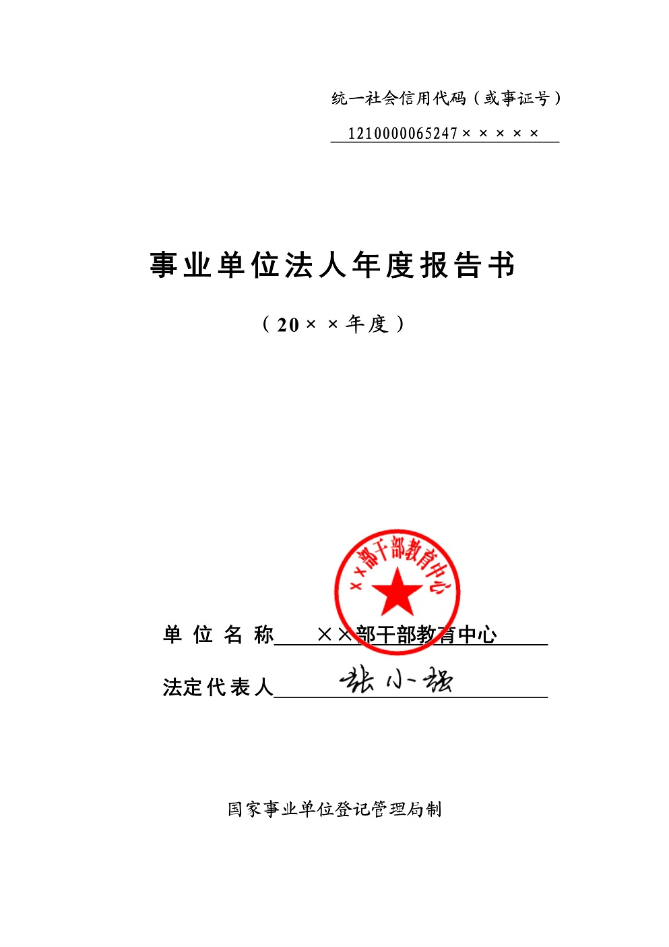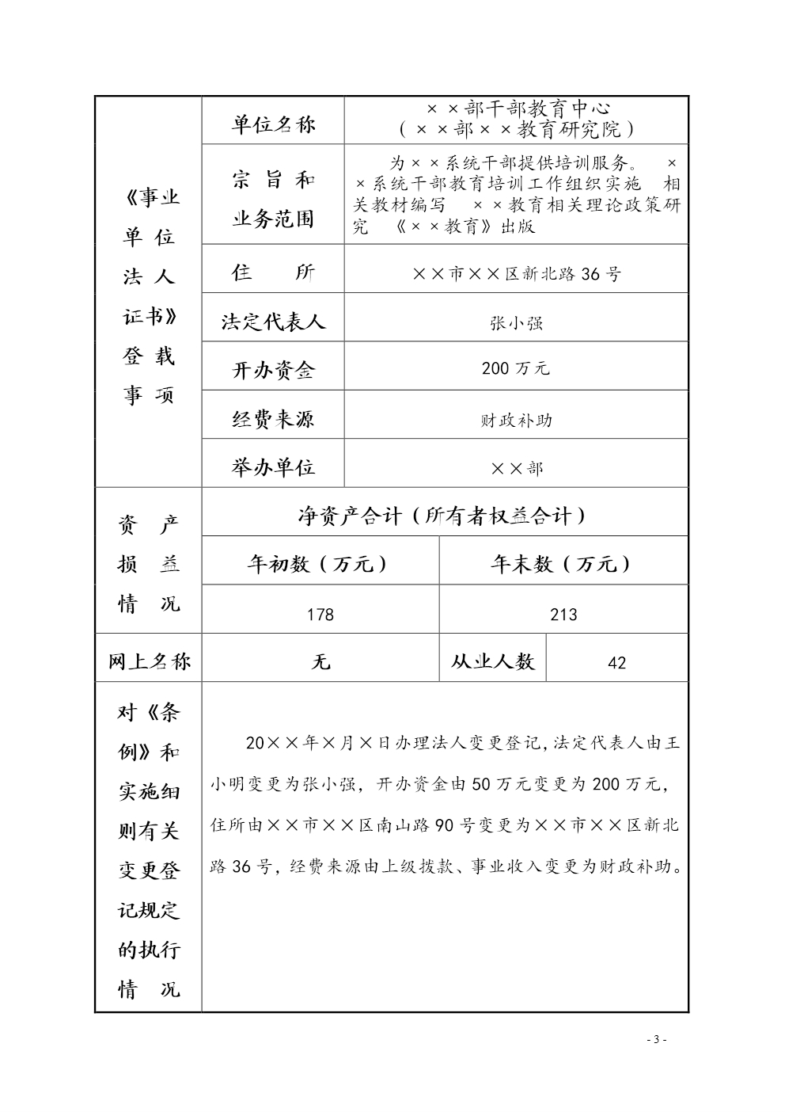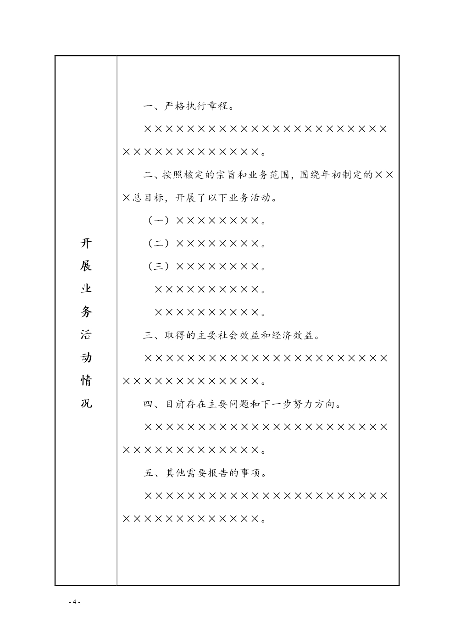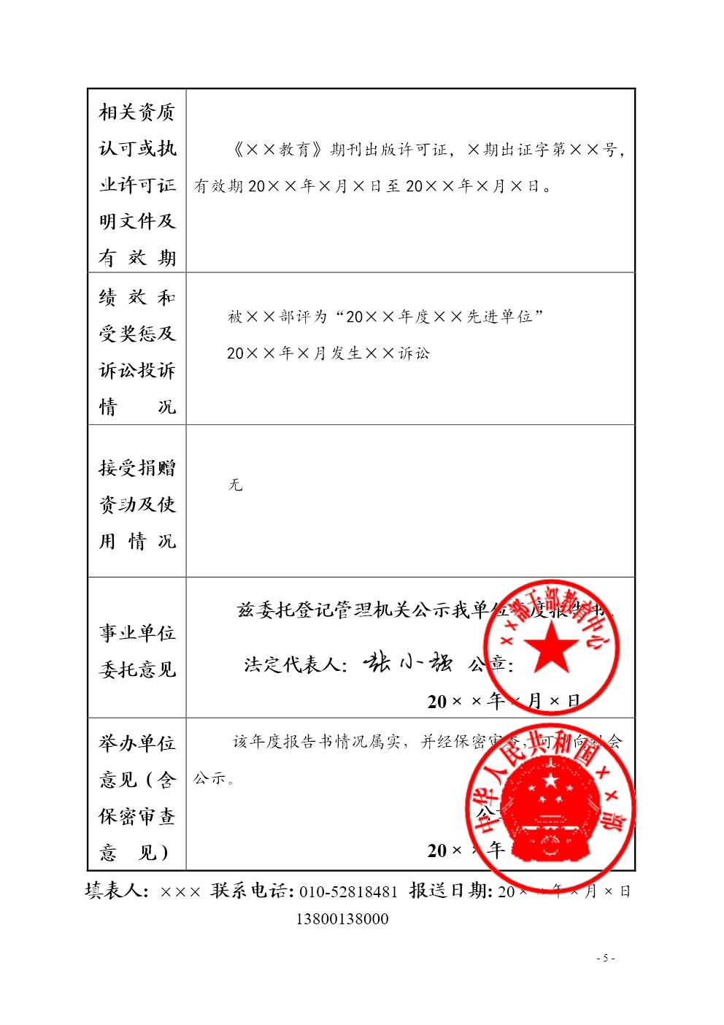

**填写说明：**

1、统一社会信用代码（或事证号）：填写本单位《事业单位法人证书》的统一社会信用代码。

2、（ ）年度：填写上一年。如2016年1月1日至3月31日报送年度报告，应填写（2015）年度；

3、单位名称：填写第一名称，并加盖公章；

4、法定代表人：由法定代表人本人签名；

5、《事业单位法人证书》登载事项：按法人证书登记事项内容填写；

6、资产损益情况：分别填写本单位上一年度资产负债表“净资产合计”或“所有者权益合计”科目的数额；

7、网上名称：填写后缀为“.公益”或“.政务”的中文域名；

8、从业人数：填写实有在职人数，不包括离退休返聘人员、短期临时工等；

9、对《条例》和实施细则有关变更登记规定执行情况：上一年度是否按规定申请了变更登记；变更登记的具体内容及时间；没有的填写“无”；

10、开展业务活动情况：填写上一年度内以下情况。

（1）执行本单位章程的情况；

（2）按照登记的宗旨和业务范围，开展了哪些具体的业务活动；

（3）取得的主要社会效益和经济效益（用数字说明）；

（4）存在的问题及改进措施和下一步工作思路；

（5）其他需要报告的情况。

11、相关资质认可或执业证明文件及有效期：填写本单位业务范围涉及的资质认可或执业许可文件，涉及多项的，应分别填写、并说明有效期；

12、绩效和受奖惩及诉讼投诉情况：“绩效”填写举办单位或有关部门对本单位的绩效考评及结果；“受奖惩”是有关部门对本单位的以奖励和惩处，以及所受奖惩的项目，不包括针对职工个人的奖惩情况；“诉讼投诉情况”填写是否有诉讼及社会投诉及具体内容；

13、接受捐赠资助及其使用情况：填写本单位接受捐赠资助的数量、方式、使用方向和使用结果等；

14、事业单位委托意见：法定代表人本人签名，并加盖公章，注明日期；

15、举办单位意见（含保密审查意见）：举办单位应当对事业单位填写的情况认真核查，加盖举办单位公章，相关负责人签字、注明日期，并根据实际情况选择签署如下意见，情况一：“该年度报告书情况属实，并经保密审查，可以向社会公示。”（只盖公章未签署意见的视为此种情况）；情况二：“该年度报告书情况属实，经保密审查不能向社会公示。”（属于情况二的，应该事先与登记管理机关沟通确认）。

16、填表人、办公电话、手机号和填报日期：根据实际情况填写，请勿漏填。

网上申报步骤

1．登录网站

登录鄂尔多斯事业单位在线http://neimg.gjsy.gov.cn/eeds/网站，如下图：

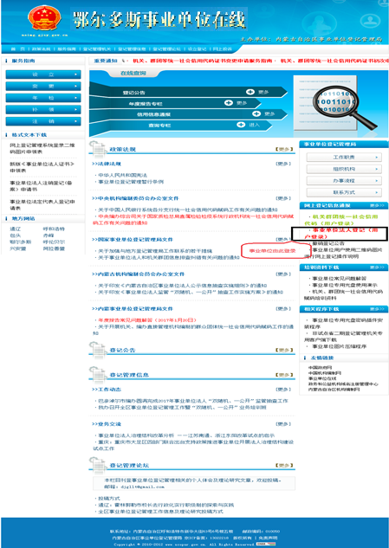

2．登录系统页面

点击上图中的“事业单位法人登记（用户登录）”，进入“年度报告”登录页面，如下图：

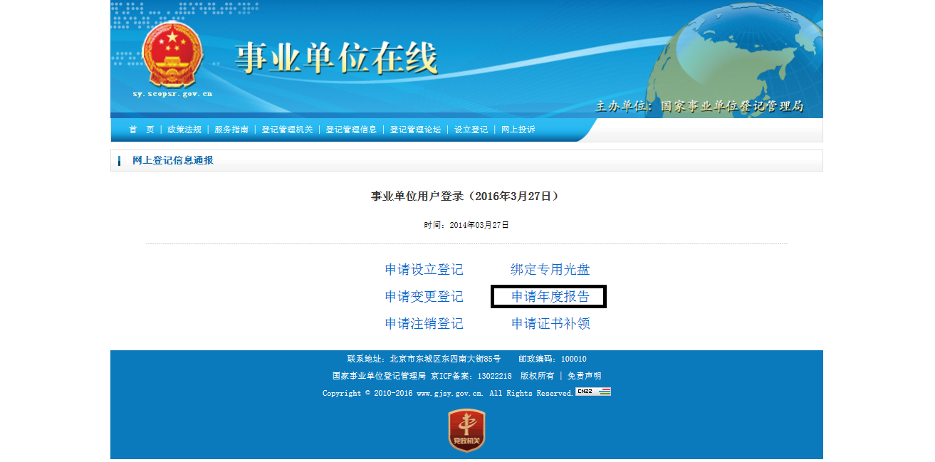

选择黑框中的“申请年度报告”。点击进入“年度报告登录口”，如下图：

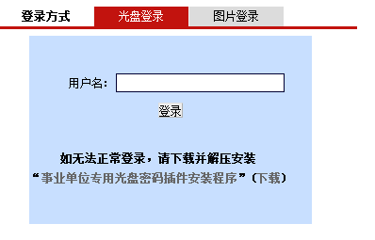

3．选择登录方式

（一）光盘登录：请在电脑光驱中插入“事业单位网上登记专用光盘”后，输入用户名后，点击登录。（如下图）



（二）图片登录：请在本地调用登记管理机关发放的“二维码登录图片”，输入验证码后，点击登录。（如下图）

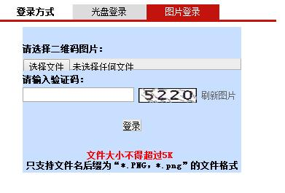

4.登录系统（以图片登录方式为例）

点击“选择文件”，调用本地保存的“事业单位登录二维码”图片，输入“验证码”后，点击“登录”。（如下图）

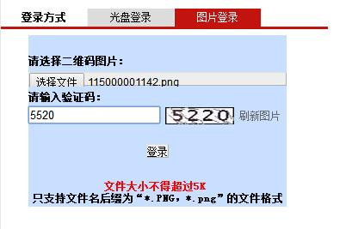

登录后，进入“事业单位法人年度报告书文件列表”页面。

如下图：

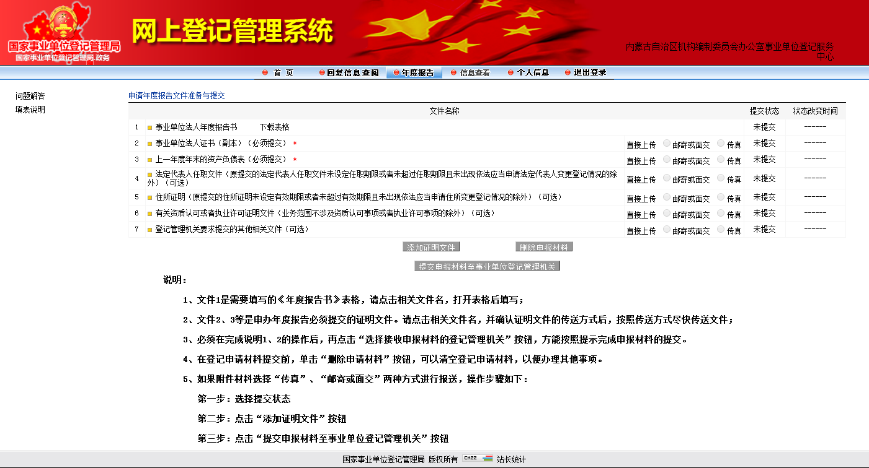

5.填写年度报告书

（一）第一步填写年度报告书内容。打开文件1《事业单位法人年度报告书》，按照《年度报告填写说明》填写相关指标内容；完成后“确定”，“提交状态”系统自动改变为“待提交”。下载填写完成的《事业单位法人年度报告书》后报举办单位进行保密审查。

（二）第二步上传文件。将文件2、3、4、5、6项按照文件名称分别上传相应文件。**注意：所有将上传的图片，建议用事业单位在线网站的事业单位图片压缩程序进行处理后，再上传。文件7上传经举办单位保密审查后加盖印章的《事业单位法人年度报告书》。**

6. 提交年度报告书

以上步骤完成后，点击“提交申报材料至事业单位登记管理机关”即可。